EcoFlow Wave 2
Посібник користувача [Версія 1.0]

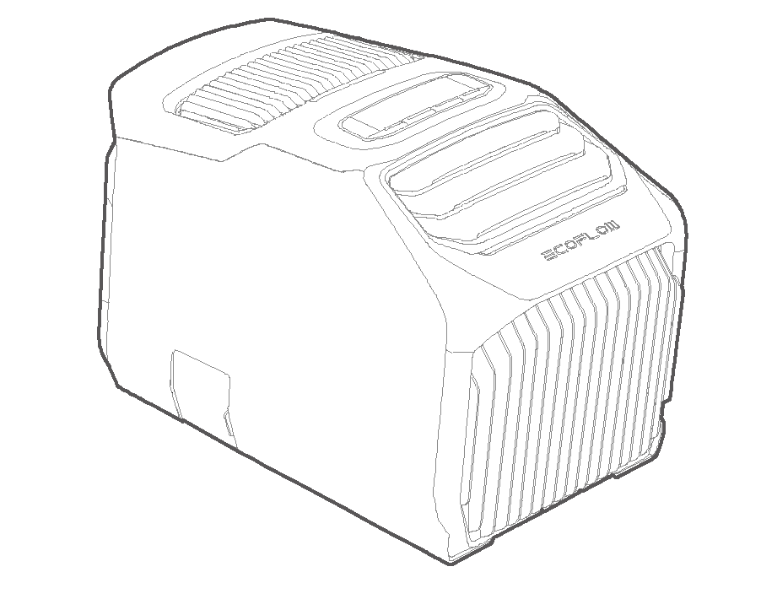

ЗАЯВА ПРО ОБМЕЖЕННЯ ВІДПОВІДАЛЬНОСТІ

Перед використанням виробу уважно прочитайте цей посібник користувача. Він допоможе вам ознайомитися з усіма можливостями виробу і навчитися правильно його використовувати. Після прочитання цього посібника збережіть його для подальшого використання. Неналежне використання цього виробу може призвести до отримання серйозних травм вами або іншими людьми, зокрема до пошкодження виробу та матеріальних збитків. Використання вами цього виробу означає, що ви згодні з усіма умовами цього документа і розумієте його зміст. Користувач несе відповідальність за свої дії та наслідки цих дій. Компанія EcoFlow не несе відповідальності за будь-які збитки, спричинені недотриманням користувачем правил експлуатації цього виробу, зазначених у посібнику.

Відповідно до законів і нормативних вимог компанія EcoFlow залишає за собою право остаточного тлумачення цього документа і всіх документів, пов'язаних із виробом. Цей документ може бути змінений (оновлений, переглянутий або скасований) без попереднього повідомлення. Щоб отримати актуальну інформацію про виріб, відвідайте офіційний веб-сайт компанії EcoFlow

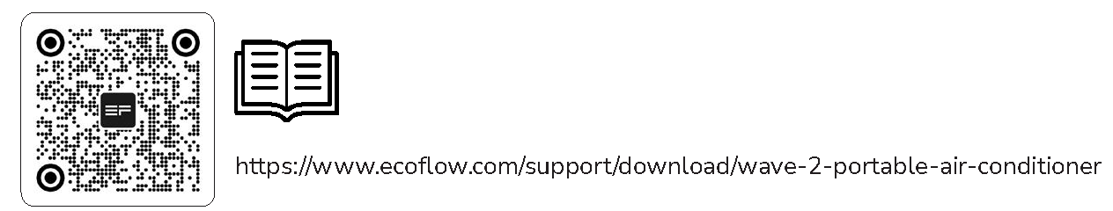

Зміст

Технічні характеристики 1
Техніка безпеки 2
Використання 2
Інструкції із заземлення 3
Програма EcoFlow 4
Комплект поставки 4
Інформація про продукт 5
Огляд 5
Світловий ефект 6
РК-монітор 7
Кнопки управління 8
Початок роботи 10
Встановлення 10
Увімкнення 13
Дренаж 15
Очищення 17
Догляд та обслуговування 17

ТЕХНІЧНІ ХАРАКТЕРИСТИКИ

Технічні характеристики охолодження/обігріву
Модель | ЕFКТ210
Холодопродуктивність/теплопродуктивність | 1500/1800 Вт (5100/6100 БТЕ)
Діапазон налаштування температури | Від 16 °С до 30 °С
Холодоагент | R290 (130 г)
Об'єм повітряного потоку | 290 м³/г
Номінальна потужність охолодження/обігріву (змінний струм) | 550 Вт/600 Вт
Номінальна потужність охолодження/обігріву (постійний струм) | 495 Вт/540 Вт
Максимальна потужність охолодження/обігріву | 700 Вт
Технічні характеристики вхідних параметрів
Вхід змінного струму | 100-240 В-50/60 Гц, 820 Вт макс.
Вхід для автомобільної зарядки | 12V/24 В⎓ 8 А, 200 Вт макс
Вхід для заряджання від сонячної панелі | 11-60 В⎓ 13 А, 400 Вт макс.
Вхід для зовнішнього акумулятора | 700 Вт макс.
Інші технічні характеристики
Функція захисту від протікання | Підтримується (у стані охолодження)
Функція вимкнення в разі переповнення | Підтримується
Клас 1Р-захисту | ІРХ4
Рівень шуму | 44-56 дБ
Допустимий діапазон тиску (високий/низький тиск) | 2,24 МПа/0,74 МПа
Робоча температура навколишнього середовища | Від 5 °С до 50 °С
Температура навколишнього середовища для зберігання | Від -10 °С до 60 °С
Клас потужності
Охолодження/обігрів (змінний струм) | 2,7/3,0
Охолодження/обігрів (постійний струм) | 3,0/3,3
Загальна інформація
Маса нетто | Приблизно 14,5 кг
Розміри (Д х Ш х В) | 518 х 297 х 336 мм
Wi-Fi/Bluetooth | Підтримується

ТЕХНІКА БЕЗПЕКИ

Використання

1. Не використовуйте виріб поблизу джерел тепла (таких як вогонь або обігрівальний прилад) і уникайте потрапляння прямих сонячних променів. Це може призвести до протікання або вибуху легкозаймистих рідин.
2. Якщо виріб випадково загорівся, рекомендується використовувати вогнегасники в такому порядку: вода або розпилена вода, пісок, протипожежне покривало і порошкова вогнегасна речовина.
3. Тримайте виріб подалі від будь-якої рідини. Не мочіть виріб і намагайтеся не використовувати його у вологих місцях.
4. Якщо волога проникла всередину виробу, негайно вимкніть його, від'єднайте шнур живлення і помістіть виріб і шнур у безпечне відкрите місце. Тримайтеся подалі від виробу, поки він не висохне. Вжийте заходів для запобігання ураження електричним струмом у разі торкання до виробу. Не використовуйте і не викидайте сухий виріб без дозволу. Зв'яжіться зі службою підтримки клієнтів, щоб утилізувати виріб належним чином.
5. Якщо в будь-яких вихідних отворах є бруд, протріть їх сухою тканиною.
6. Не використовуйте цей продукт у середовищах із сильною статичною електрикою або магнітними полями (наприклад, під час грози).
7. Не торкайтеся вихідних отворів виробу проводами або іншими металевими предметами, інакше може статися коротке замикання.
8. Не засовуйте пальці у вхідний/вихідний повітряний отвір.
9. Не розбирайте виріб і не подовжуйте шнур живлення без дозволу, оскільки це може призвести до ураження електричним струмом або навіть до загоряння.
10. Якщо компоненти виробу або шнури живлення пошкоджені, вони мають бути відремонтовані та замінені виробником, дилером або кваліфікованим інженером-електриком для уникнення небезпечних ситуацій.
11 Не розміщуйте акумулятор у місцях з дуже низьким тиском повітря. Це може призвести до протікання або вибуху легкозаймистих рідин.
12 Не ставайте і не сідайте на виріб.
13. Не ставте на виріб важкі предмети.
14. Не загороджуйте впускний/випускний повітряний отвір або вихлопну трубу під час роботи.
15. Під час експлуатації або транспортування виробу уникайте таких зовнішніх впливів, як удари або падіння, які можуть пошкодити внутрішній компресор. Якщо виріб був нахилений (довше 10 хвилин) або зазнав сильного зовнішнього впливу, негайно вимкніть його та від'єднайте шнур живлення. Не чіпайте виріб не менше 2 годин.
16. Зберігайте виріб у сухому та провітрюваному місці, а також переконайтеся, що відстань між вхідним/вихідним повітряним отвором і стіною становить > 0,5 м.

17. Не використовуйте неофіційні компоненти або аксесуари, оскільки це анулює гарантію. Якщо їх необхідно замінити, придбайте їх у офіційних дистриб'юторів компанії EcoFlow
18. Тримайте акумулятор у недоступному для дітей та домашніх тварин місці.
19. Створювані виробом електромагнітні поля можуть впливати на нормальне функціонування медичних імплантатів або персональних медичних пристроїв, таких як кардіостимулятори, кохлеарні імплантати, слухові апарати, дефібрилятори тощо. Якщо ви використовуєте ці медичні пристрої, проконсультуйтеся з виробниками про обмеження на використання відповідних пристроїв, щоб забезпечити дотримання безпечної відстані між цим виробом та імплантованими медичними пристроями (такими як кардіостимулятори, кохлеарні імплантати, слухові апарати, дефібрилятори тощо) під час роботи.
20. Приладом можуть користуватися діти віком від 8 років, а також особи з обмеженими фізичними, сенсорними або розумовими здібностями чи з недостатнім досвідом і знаннями, якщо вони перебувають під наглядом або проінструктовані стосовно використання приладу в безпечний спосіб та поінформовані щодо пов'язаних із ним небезпек. Діти не повинні гратися з виробом. Дітям забороняється проводити очищення та обслуговування пристрою без нагляду дорослих.
21. Забороняється утилізувати виріб разом із побутовими відходами на всій території ЄС. Щоб запобігти нанесенню шкоди навколишньому середовищу або здоров'ю людини від неконтрольованої утилізації відходів, відповідально підійдіть до цього питання і підтримайте заходи щодо вторинної переробки та повторного використання матеріальних ресурсів. Щоб повернути вживаний пристрій, скористайтеся системами повернення та збору або зверніться за місцем придбання виробу. Вони зможуть прийняти цей виріб для екологічно безпечної переробки.
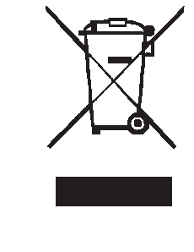 Інструкції із заземлення
- Цей виріб має бути заземлений. У разі несправності або поломки заземлення забезпечує шлях найменшого опору для електричного струму з метою зниження ризику ураження струмом. Цей виріб оснащено шнуром із заземлювальним провідником обладнання та заземлювальною вилкою. Вилку необхідно вставляти в розетки, які правильно встановлені та заземлені відповідно до місцевого законодавства.
- Неправильне заземлення може призвести до ризику ураження електричним струмом. Якщо ви не впевнені в правильності заземлення виробу, зверніться до кваліфікованого інженера-електрика. Не модифікуйте вилку, що поставляється з виробом, без дозволу. Якщо вилку неможливо використовувати в нормальному режимі, зверніться до кваліфікованого інженера-електрика.

Програма EcoFlow
Для віддаленого управління, моніторингу та налаштування EcoFLow Wave 2 використовуйте програму EcoFLow.

Комплект поставки
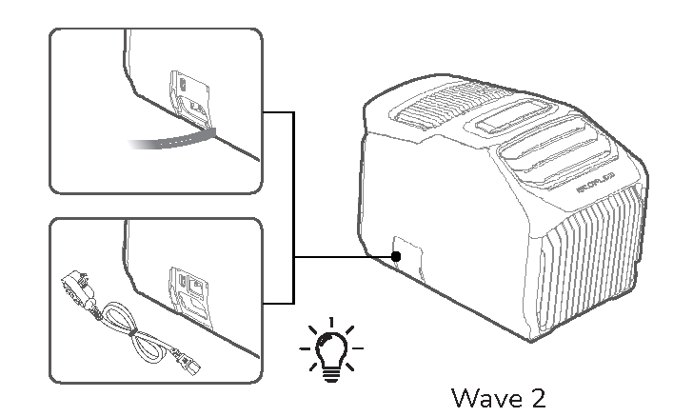
 |  | Інструкції з безпеки, короткий посібник і гарантійний талон
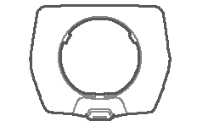 | 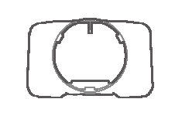 | 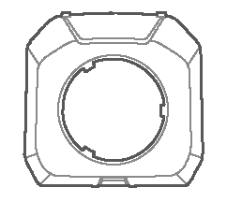 | 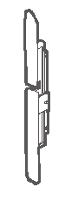
Кришка адаптера витяжного повітропроводу А | Кришка адаптера витяжного повітропроводу В | Кришка адаптера витяжного повітропроводу С | Пристрій для намотування кабелю

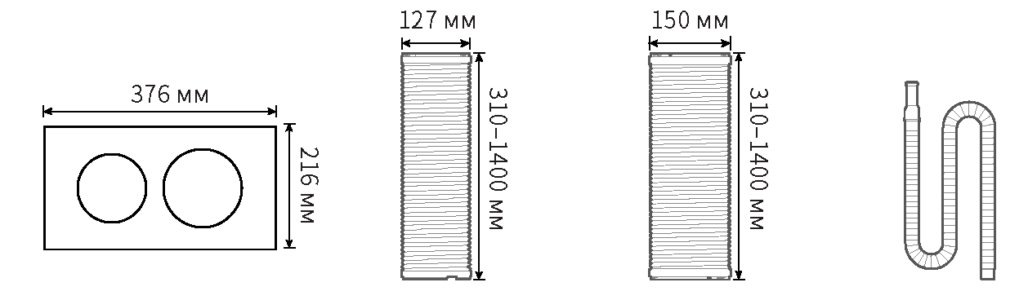
Панель із вентиляційними отворами | Витяжний повітропровід D | Витяжний повітропровід E | Дренажна труба

Типи зарядних кабелів змінного струму (що під'єднуються/вбудовані) різняться залежно від місцевих нормативних вимог. Зверніться до фактично придбаного виробу.

Інформація про продукт
Огляд
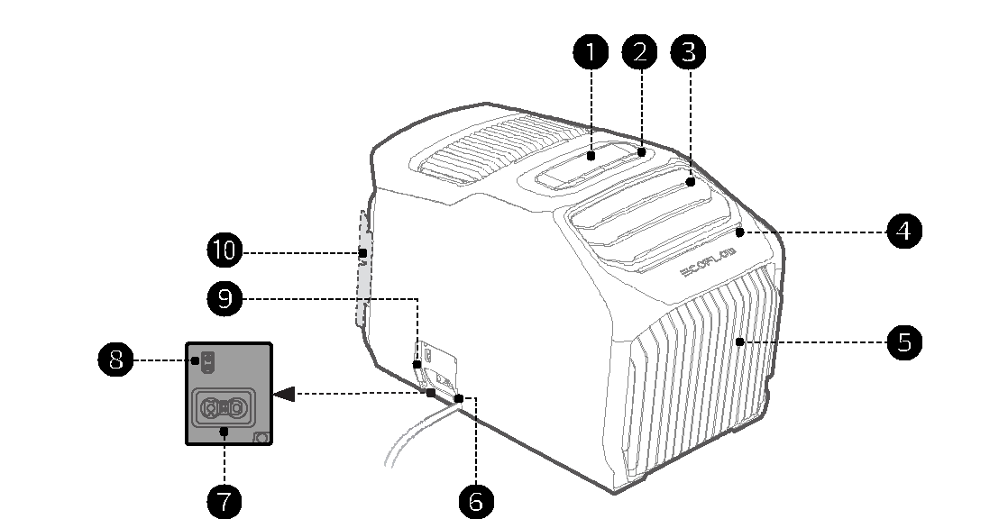

1. РК-монітор | 7. Додатковий акумуляторний відсік (ХТ150)
2. Кнопки управління
3. Лопаті вентилятора фронтального вихідного повітряного отвору | 8. Розетка для заряджання від сонячної панелі або автомобільної зарядки (ХТ60)
4. Зовнішнє освітлення | 9. Кришка роз'єму для заряджання
5. Фільтр фронтального повітрозабірника | 10. Кріплення пристрою для намотування кабелю
6. Зарядний кабель змінного струму

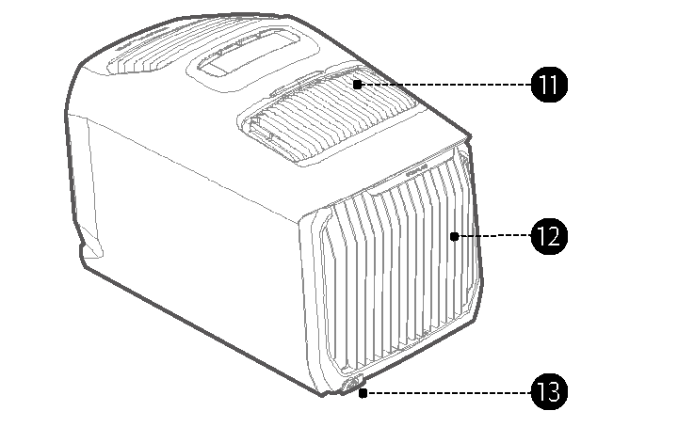

11. Задній вихідний повітряний отвір | 13. Вихідний дренажний отвір і з'єднувач дренажного отвору
12. Фільтр заднього повітрозабірника

Опис світлової індикації

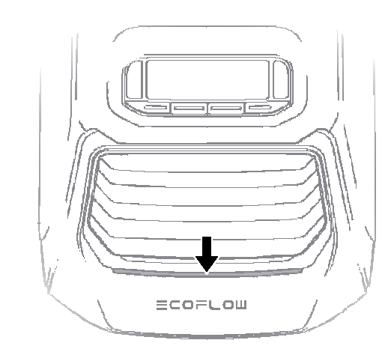 | Синій пульсує |  | Стан охолодження
 | Помаранчевий пульсує |  | Стан обігріву
 | Білий пульсує |  | Стан вентилятора
 | Червоний горить |  | Сигнал помилки
 | Білий блимає |  | Оновлення вбудованого ПЗ

РК-монітор

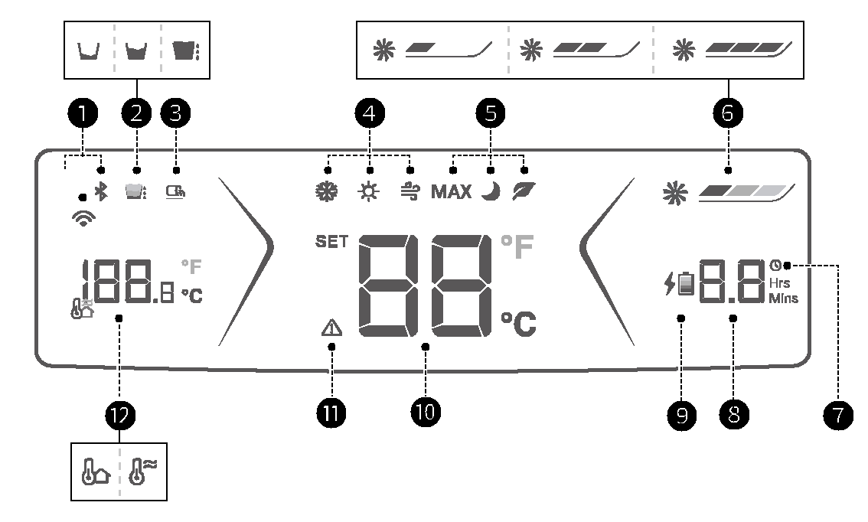
1. Wi-Fi/Bluetooth | 7. Таймер (підтримується тільки в налаштуваннях програми)
2. Індикатор рівня води
3. Індикатор зовнішнього дренажу | 8. Залишковий час заряджання/розряджання
4. Функція охолодження/обігріву/ вентилятора | 9. Додатковий індикатор заряду акумулятора
5. Макс, режим / Режим сну / Еко-режим | 10. Налаштування температури / Код помилки
6. Швидкість вентилятора | 11. Сигнал помилки
 | 12. Температура навколишнього середовища / повітря на виході

Див. розділ "Індикація, пошук та усунення несправностей" для вирішення проблем при появі аварійних сигналів про помилки.

Кнопки управління
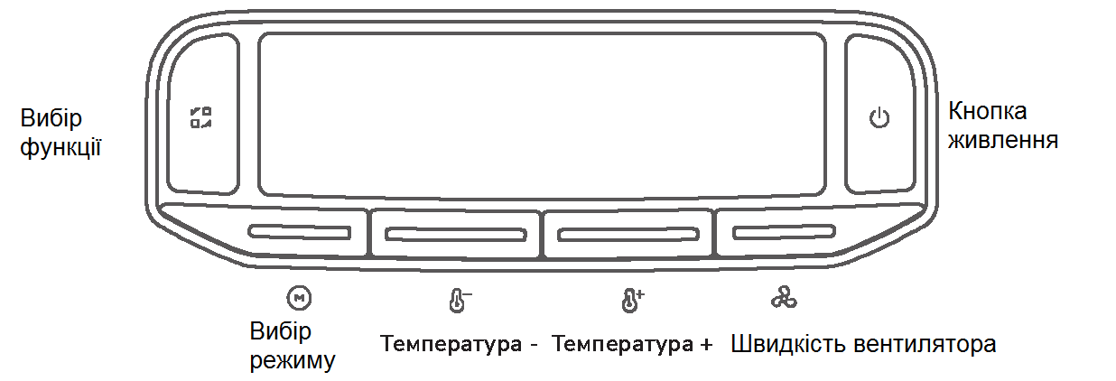

Кнопка живлення
Натискання | Увімкнення живлення / режим очікування.  Якщо Wave 2 не використовується протягом 5 хвилин, РК-дисплей і зовнішнє освітлення автоматично вимикаються (сплячий режим роботи можна задати в програмі). Для активації натисніть будь-яку кнопку.
Натискання з утриманням | Для вимкнення натисніть і утримуйте протягом 3 секунд.

Вибір функції
Натискання | Перемикайте функції охолодження/ обігріву / вентилятора  Під час перемикання між охолодженням та обігрівом буде 2 хвилини простою* для захисту пристрою.
Натискання з утриманням |  | Натисніть і утримуйте кнопку протягом 3 секунд, щоб скинути налаштування Wi-Fi і Bluetooth Для повторного підключення, якщо воно знадобиться, відкрийте програму EcoFlow.
* Оскільки робоча потужність може коливатися під час простою, залишковий час заряджання/розряджання є неточним. Перевірте, коли Wave 2 почне стабільно охолоджувати або обігрівати.

Селектор режиму (доступно тільки для охолодження/обігріву)

Натискання | Перемикач макс. МАХ/ сон / еко / користувацькі режими.  У максимальному режимі Wave 2 за замовчуванням працює з високою швидкістю обертання вентилятора: на охолодження до 16 °С або на обігрів до 30 °С, і в цьому режимі неможливо змінити температуру або швидкість вентилятора. У сплячому або еко-режимі вентилятор працює за замовчуванням із низькою швидкістю на охолодження на 26 °С або на обігрів до 20 °С. Під час охолодження в еко-режимі Wave 2 працює впродовж 20 хвилин у режимі охолодження, потім видуває повітря впродовж 10 хвилин і повторює цикл.
Натискання з утриманням |  | Натисніть і утримуйте кнопку протягом 3 секунд, щоб переключити температуру навколишнього середовища в реальному часі / температуру повітря на виході в реальному часі .

Температура + / Температура –
Натискання | Налаштування температури та діапазону температур охолодження/обігріву: від 16 °С до 30 °С. Температуру неможливо встановити, коли вентилятор увімкнено.
Натискання з утриманням |  | Натисніть і утримуйте кнопки "Температура +" і "Температура -" протягом 3 секунд, щоб переключити одиниці вимірювання температури F  ͦ C

Швидкість вентилятора

Натискання | Налаштування швидкості вентилятора (низька середня висока ).
Натискання з утриманням |  | Натисніть і утримуйте кнопку протягом 3 секунд, щоб увімкнути функцію зовнішнього дренажу . Повторіть процедуру, щоб вимкнути функцію.

* Прочитайте розділ [Дренаж], перш ніж скористатися функцією зовнішнього дренажу.

Початок роботи

Встановлення

Під час використання функції охолодження або обігріву переконайтеся, що ви встановили витяжний повітропровід і кришку адаптера на Wave 2, інакше це вплине на ефективність роботи кондиціонера. Для ефективної роботи виробу рекомендується залишити навколо нього вільний простір у межах 20 м3.

Використання в приміщенні

Коли кондиціонер використовується в приміщенні, відпрацьоване повітря можна вивести через витяжні повітропроводи. Витяжний повітропровід не слід надмірно розтягувати або згинати під час під'єднання, оскільки це заважатиме ефективній роботі кондиціонера.

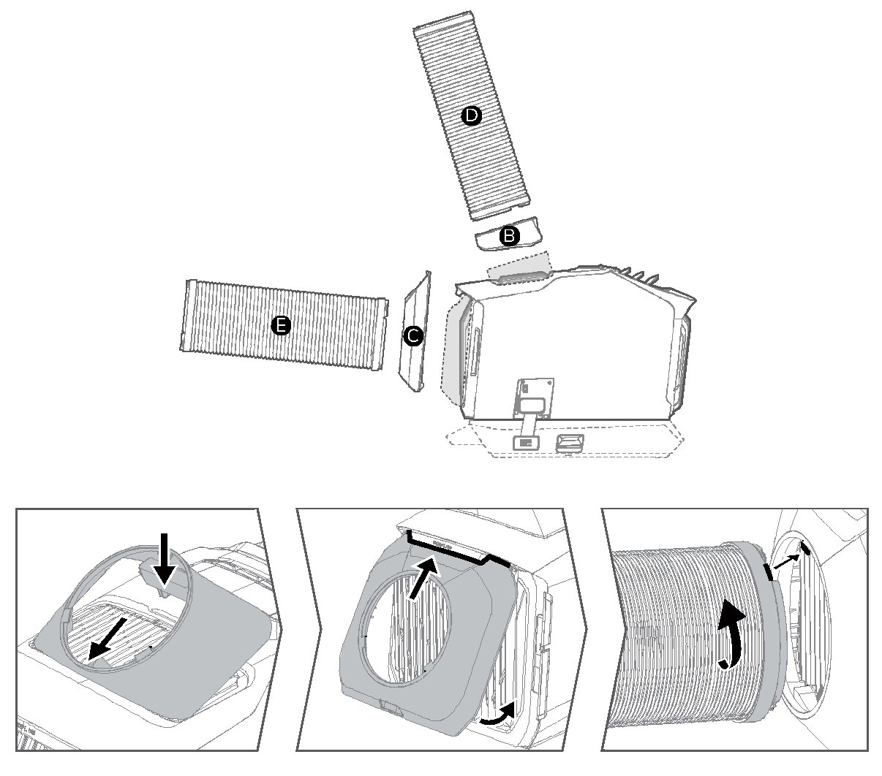

Панель із вентиляційними отворами

До комплекту поставки Wave 2 входить панель із вентиляційними отворами. У панелі попередньо прорізані отвори, що відповідають діаметрам випускних каналів. Панель можна встановлювати у вікні вантажівки, будинку на колесах або звичайного будинку. Заповніть щілину між панеллю та вікном і випустіть відпрацьоване повітря через повітропроводи.

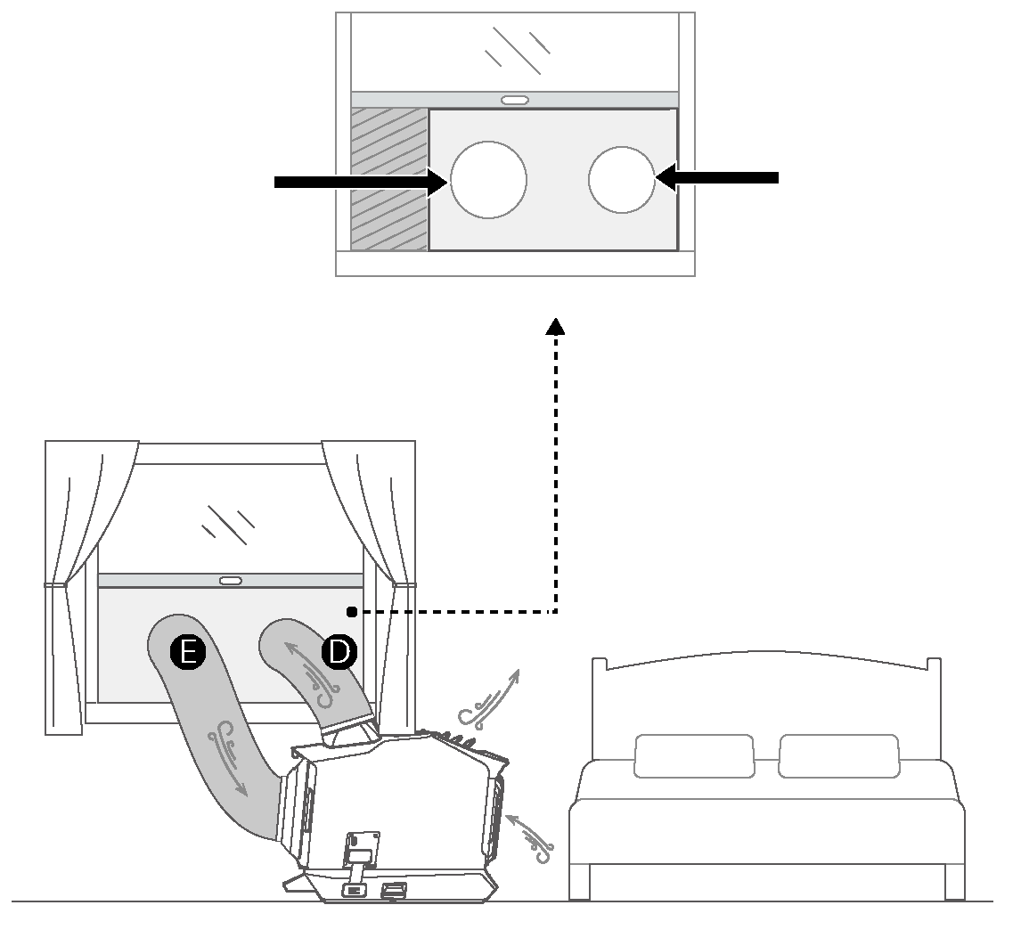
Витяжний повітропровід E
Витяжний повітропровід D

Не рекомендується використовувати витяжний повітропровід у дощову та снігову погоду, щоб не пошкодити виріб.

Використання на вулиці

Якщо приміщення невелике або потрібна шумоізоляція, кондиціонер Wave 2 можна розмістити зовні і забезпечувати охолодження або обігрів через фронтальний вихідний повітряний отвір.

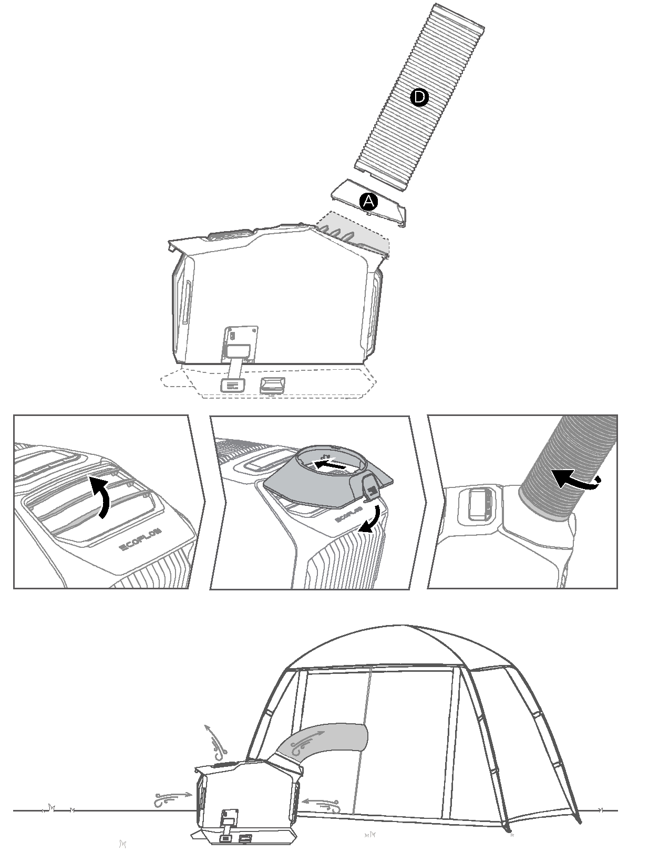

Увімкнення

Виріб підтримує кілька способів живлення. Перед використанням відкрийте кришку зарядного порту, потім увімкніть живлення. Закрийте кришку, щоб запобігти потраплянню пилу під час заряджання, і намотайте зарядний кабель змінного струму на пристрій для намотування кабелю.

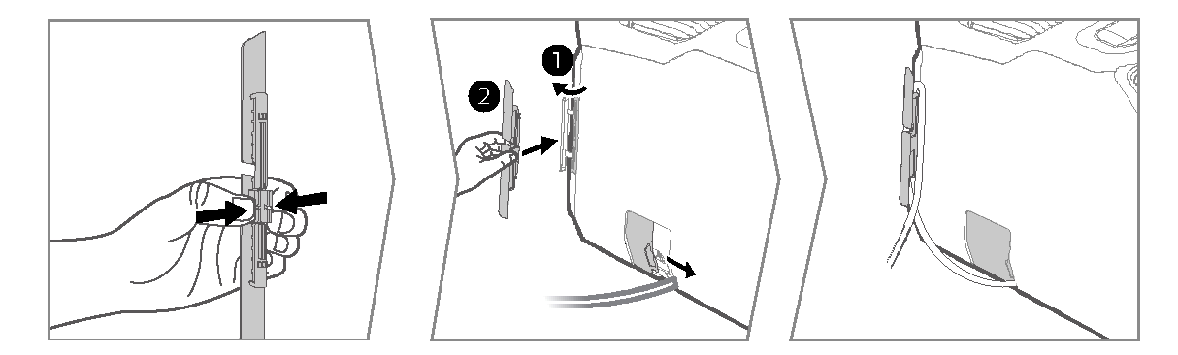

Для вимкнення спочатку натисніть і утримуйте кнопку живлення, потім від'єднайте зарядний кабель. Не від'єднуйте кабель безпосередньо, щоб не пошкодити акумулятор.

Розетка змінного струму

Кондиціонер Wave 2 підтримує напругу змінного струму від 100 В до 240 В. Використовуйте оригінальний кабель для заряджання змінного струму та переконайтеся, що робочий струм у розетці постійно перевищує 10 А.

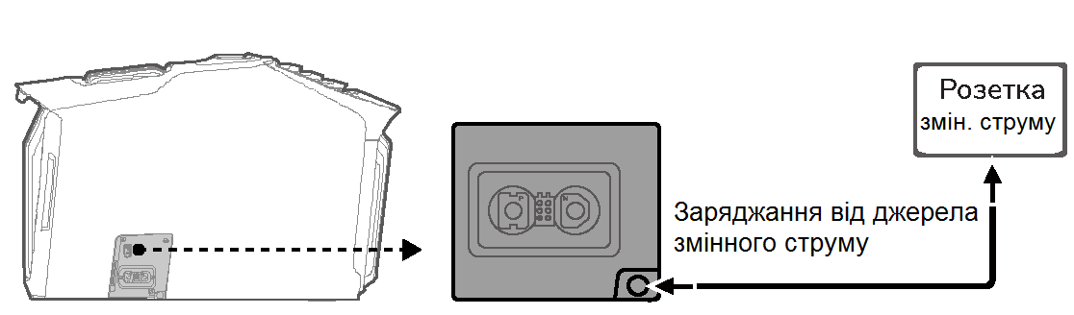

Акумулятор

Для живлення кондиціонера Wave 2 можна використовувати додатковий акумулятор EcoFlow Wave 2 або портативні електростанції EcoFlow (рекомендовано серії DELTA і DELTA 2). Ці вироби та кабелі можна придбати в офіційних дистриб'юторів EcoFlow.

- Додатковий акумулятор Wave 2
- 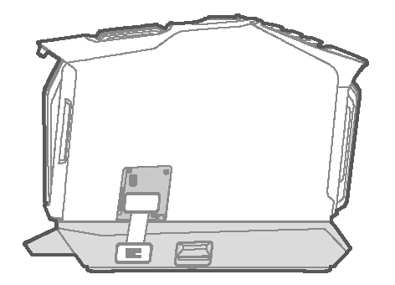
2. Портативна електростанція EcoFlow (рекомендується вихідний роз'єм постійного струму ХТ150)

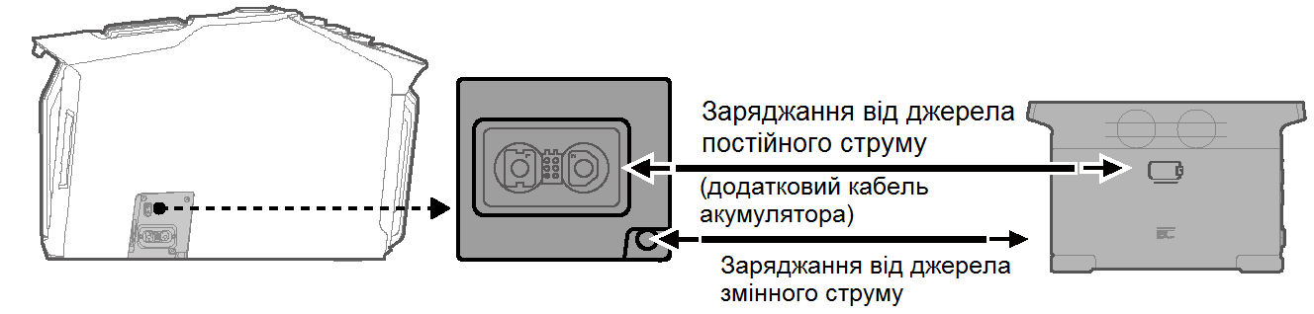
Сонячна панель/роз'єм для автомобільної зарядки

Під час заряджання за допомогою сонячної панелі переконайтеся, що вихідні напруга та струм сонячної панелі перебувають у межах зазначеного діапазону (11-60 В/13 А) та прочитайте посібник користувача сонячної панелі.

Під час заряджання через роз'єм для автомобільного заряджання спочатку увімкніть двигун, щоб уникнути ситуації, коли його неможливо буде запустити через розряджений акумулятор. Кондиціонер Wave 2 підтримує автомобільну зарядку 12 В/24 В і максимальний зарядний струм 8 А. Переконайтеся, що автомобільний зарядний порт і зарядний кабель надійно під'єднані до прикурювача.

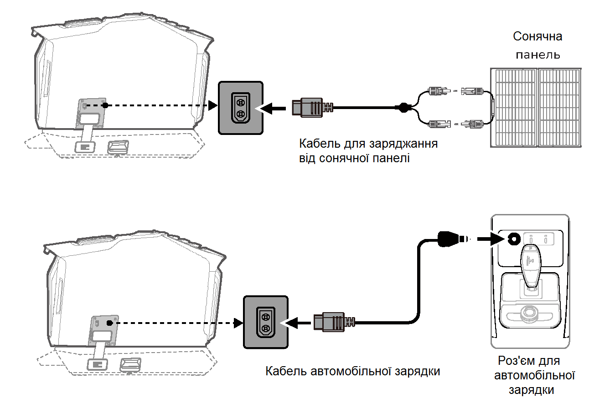

Якщо потужність автомобіля або сонячної панелі низька або напруга нестабільна, працюватиме тільки функція вентилятора. Якщо потрібна функція охолодження/обігріву, під'єднайте додатковий акумулятор або портативну електростанцію.

Дренаж

У кондиціонері Wave 2 дренаж не передбачено. Коли функція охолодження увімкнена, конденсат випаровується методом миттєвої дистиляції. Коли використовується функція обігріву або вологість довкілля занадто висока, повністю видалити конденсат методом миттєвої дистиляції неможливо. Для отримання додаткової інформації перевірте індикацію рівня води на РК-дисплеї. Коли резервуар для води заповниться, Wave 2 завершить роботу автоматично (переключиться на функцію вентилятора, якщо він працює в режимі охолодження). Не трясіть і не переміщуйте кондиціонер, щоб уникнути протікання.

Зовнішній дренаж: коли дренажну трубу з'єднано з дренажним отвором, натисніть і утримуйте кнопку швидкості протягом 3 секунд, і на РК-дисплеї відобразиться [Індикатор зовнішнього дренажу]. Натисніть і утримуйте її ще раз, щоб вимкнути функцію дренажу. Якщо функцію не вимкнути, виріб зливатиме воду щоразу в разі досягнення високого рівня води.

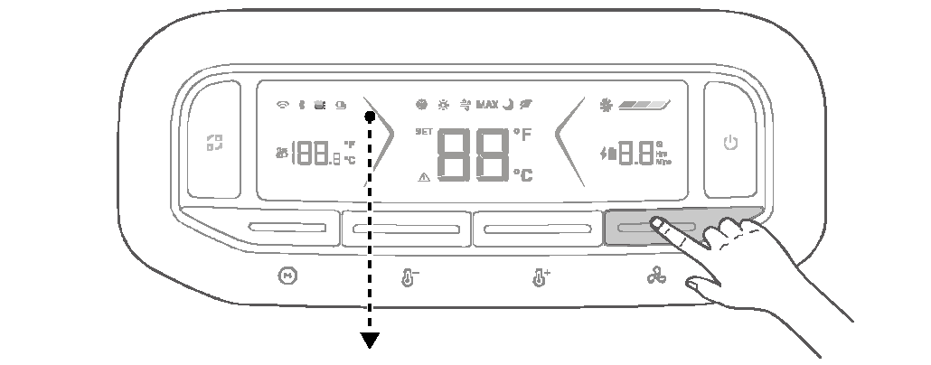
Низький рівень води Високий рівень води Повний резервуар
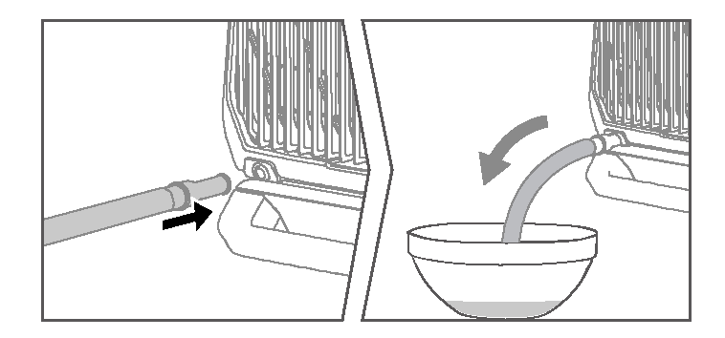
Дренаж вручну: після зовнішнього дренажу на дні резервуара залишиться невеликий об'єм води. Від'єднайте роз'єм і злегка нахиліть пристрій назад до повного зливу конденсату.

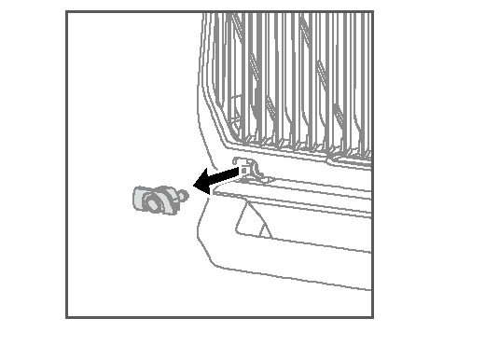

Очищення

Вхідний повітряний отвір може бути засмічений великими частинками пилу і домішками в повітрі, якщо виріб використовувався на вулиці. Регулярно знімайте фільтри фронтального та заднього повітрозабірника, очищайте їх вологою ганчіркою з використанням м'якого мийного засобу, сушіть на повітрі та встановлюйте назад.

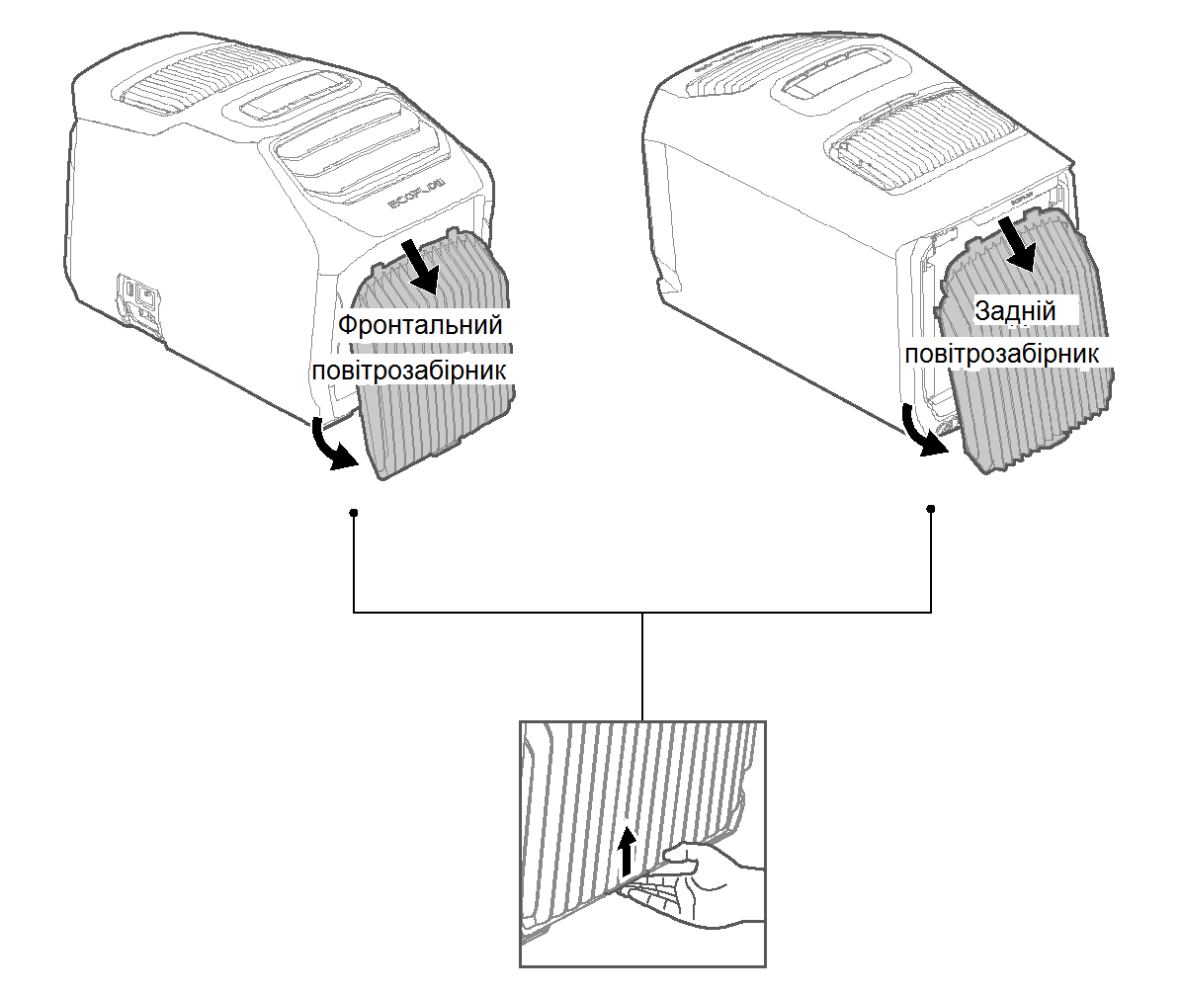
Догляд та обслуговування

1. Перш ніж прибирати виріб на зберігання, закривайте кришку роз'єму, щоб він не запилився.
2. Прибираючи виріб на зберігання, вимкніть його, вручну злийте воду, щоб запобігти розмноженню бактерій у вологості під час тривалого зберігання й уникнути протікання води під час переміщення.
3) Виріб рекомендується зберігати за температури довкілля від 20 °С до 30 °С подалі від води, джерел тепла та металевих предметів.

